# TUGAS DESAIN DAN PEMROGRAMAN WEB

# “TUTORIAL MEMBUAT GIT”



**Oleh :**

# Ayu Permata Sari

# Ryan Hafiz

**Muhammad Nur Ikhsan**

# Nur Rahmawati

**Andi Syahjaratu**

**Teknik Informatika**

# TUTORIAL MEMBUAT GITHUB

# Mendownload file gith di internet.

# Setelah terdownload, install file git tadi.

1. Setelah di install, masuk ke halaman github.com untuk membuat akun git.

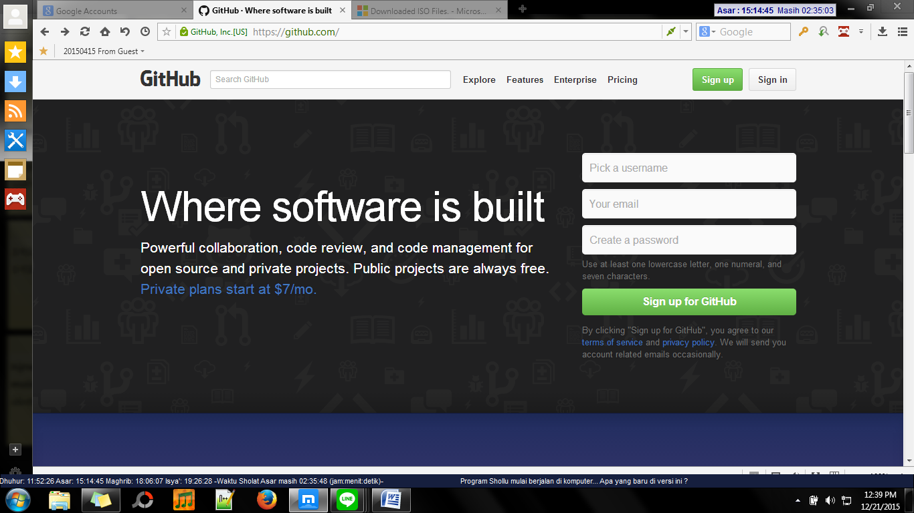

# Setelah masuk ke halaman github.com , lalu pilih Sign Up.

# Setelah masuk ke halaman github.com , lalu pilih Sign Up.

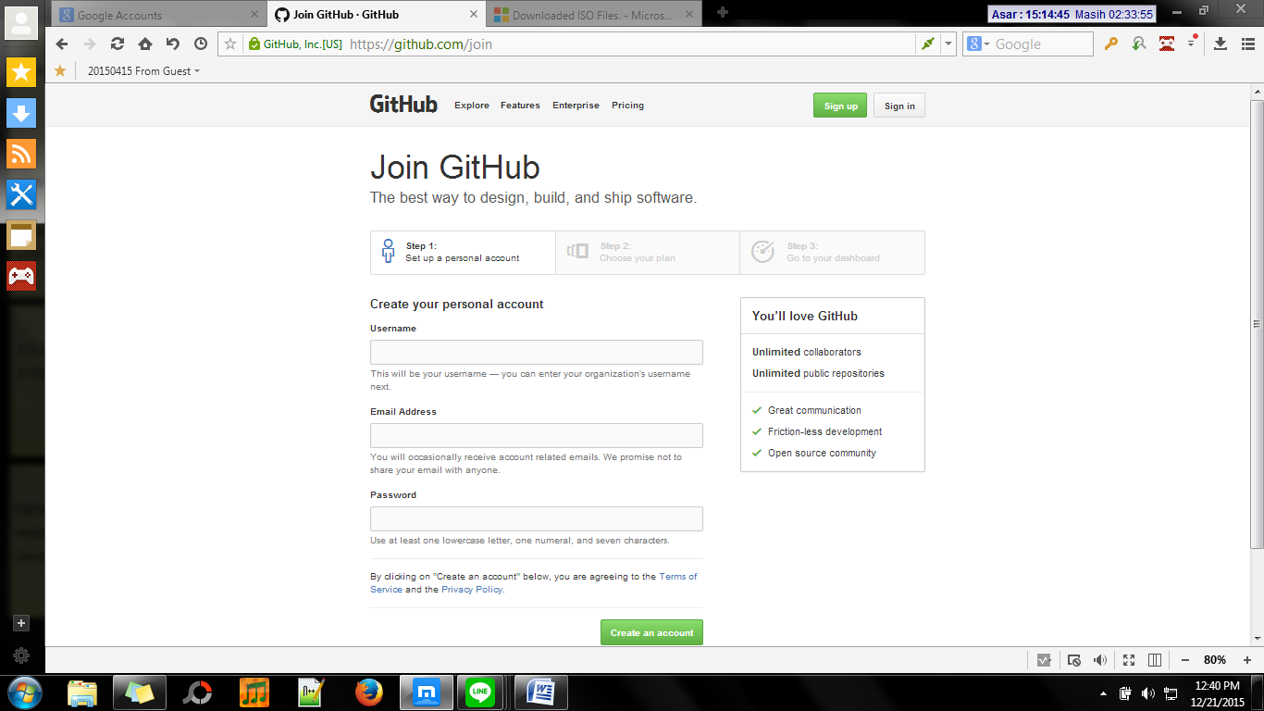

# 6. Kemudian, mengisi data-data untuk join.

# 7. Setelah selesai Sign Up, selanjutnya klik Setting.

# 8. Setelah itu, buka file di local disc C – xampp – htdocs – (buat folder untuk project) – lalu klik kanan dan klik ‘Git Bash Here’

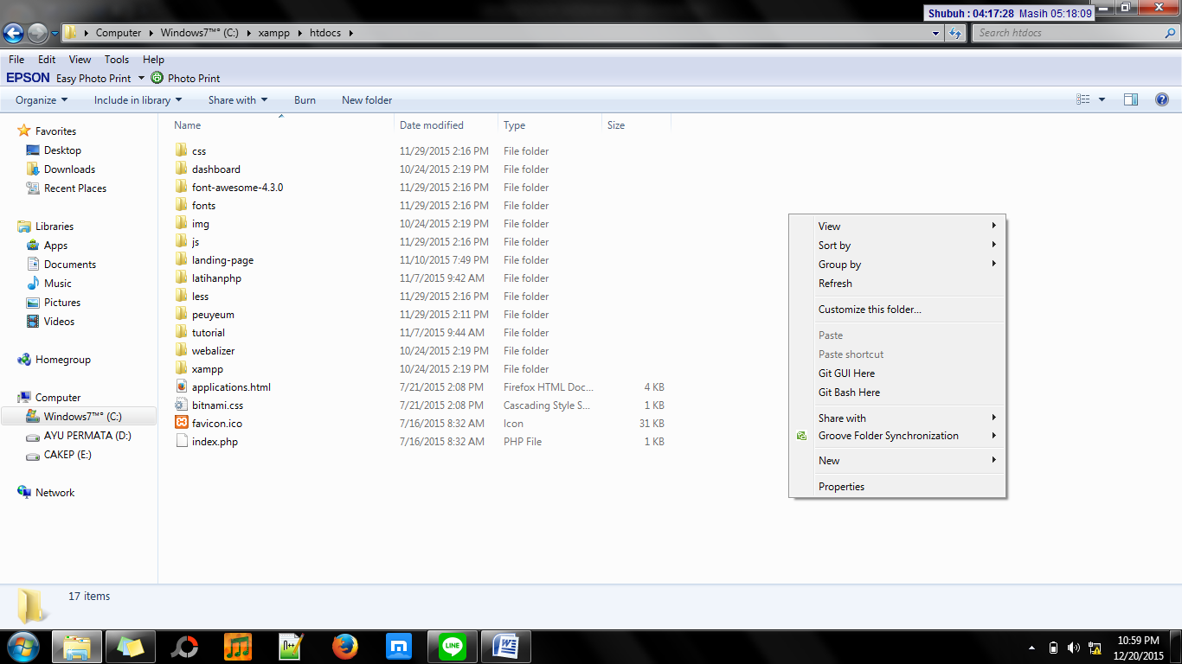

# Setelah itu, akan muncul

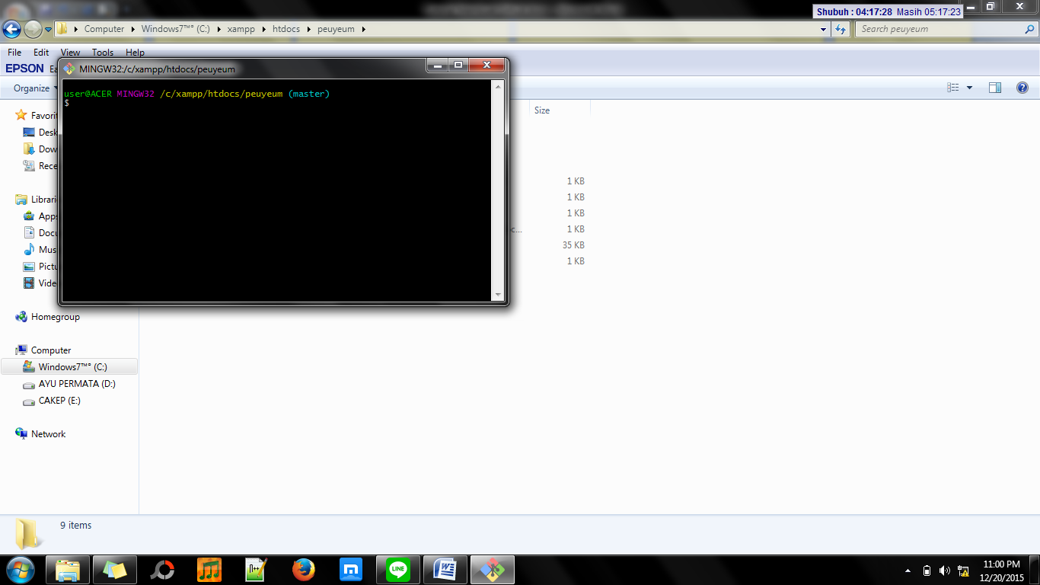

# Disini kode-kode akan di copas (copy paste) dan pada tahap terakhir akan menghasilkan kode yang akan dimasukkan kedalam akun github.

**9.** Disini kita akan mendapatkan SSH keys. Untuk mendapatkan SSH keys nya, kita ikuti step by step.

# 10. Setelah muncul Git Bash, kita buka halaman akun github yang tadi kita buat, lalu klik Setting > SSH keys

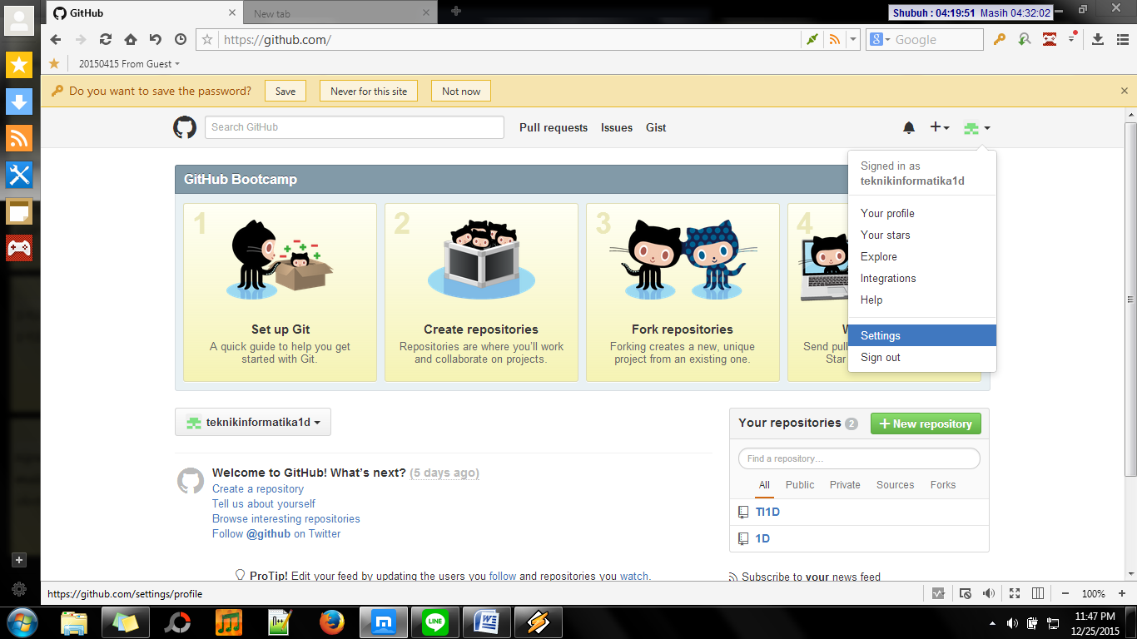

# 11. Setelah klik Setting > SSH keys, akan muncul seperti ini..

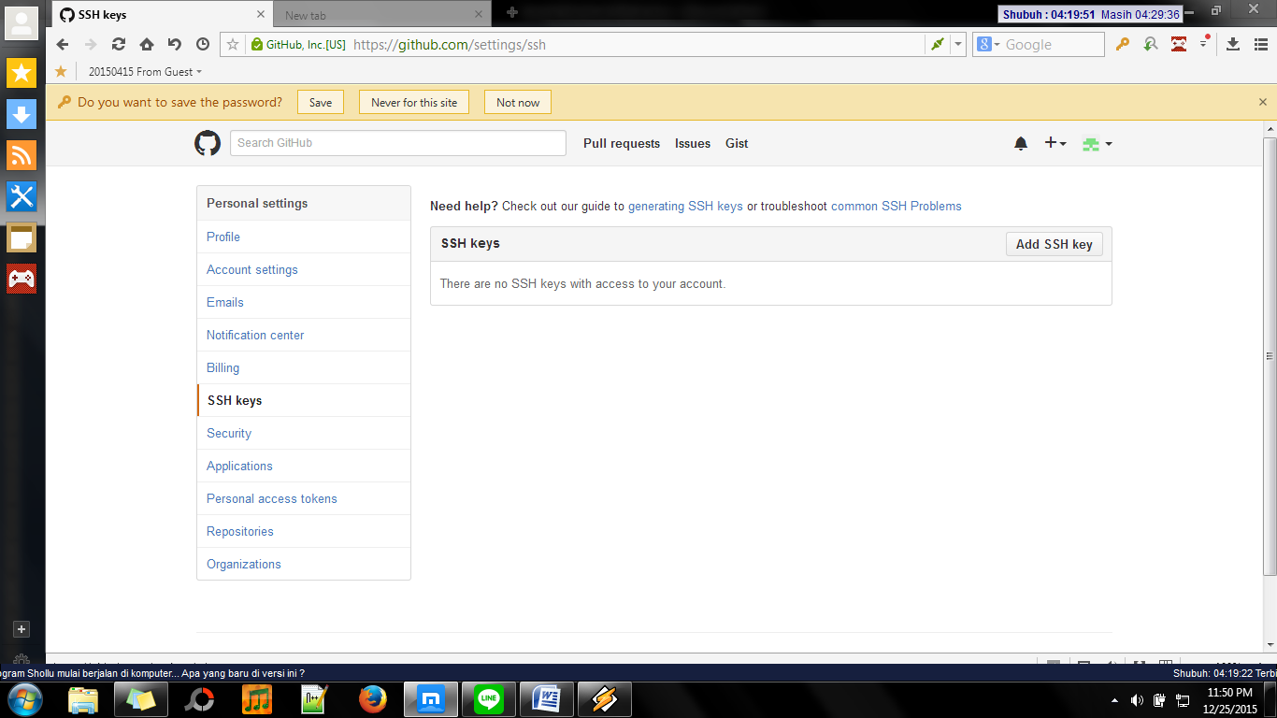

# 12. Panduan untuk mendapatkan SSH keys, klik generating SSH keys



# 13. Setelah itu, akan muncul panduan untuk mendapatkan SSH keys.

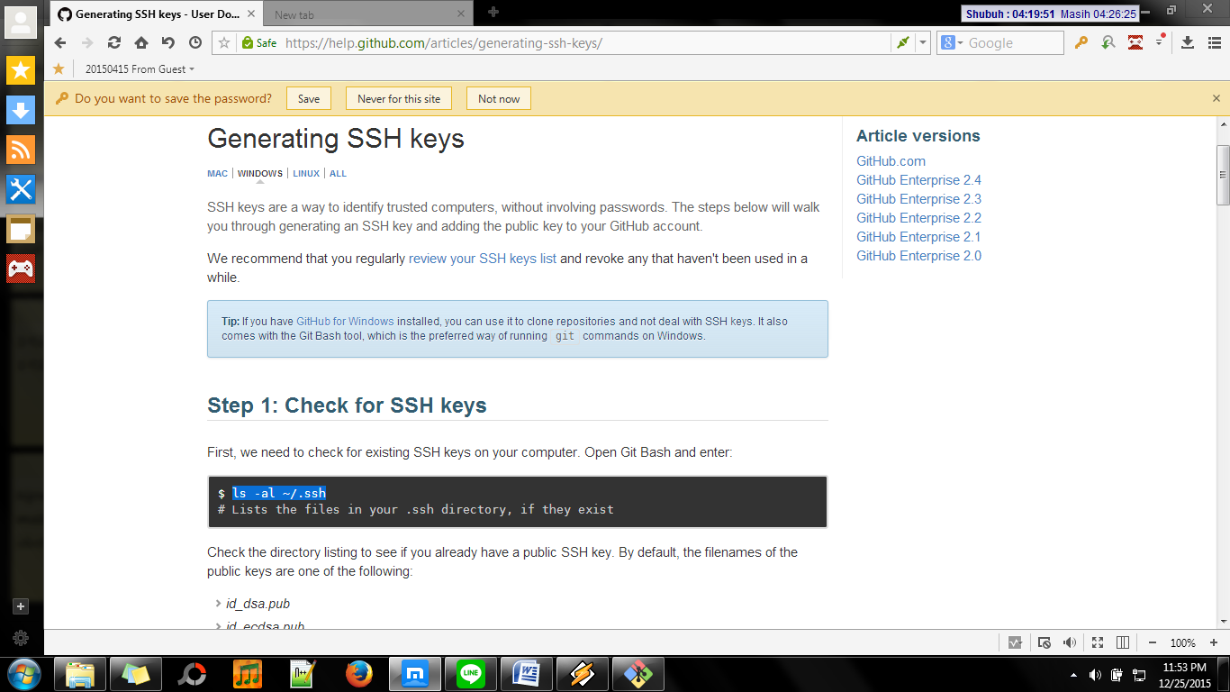

# Kita *copy paste* ke dalam Git Bash tadi, lalu tekan enter, dan akan muncul seperti ini

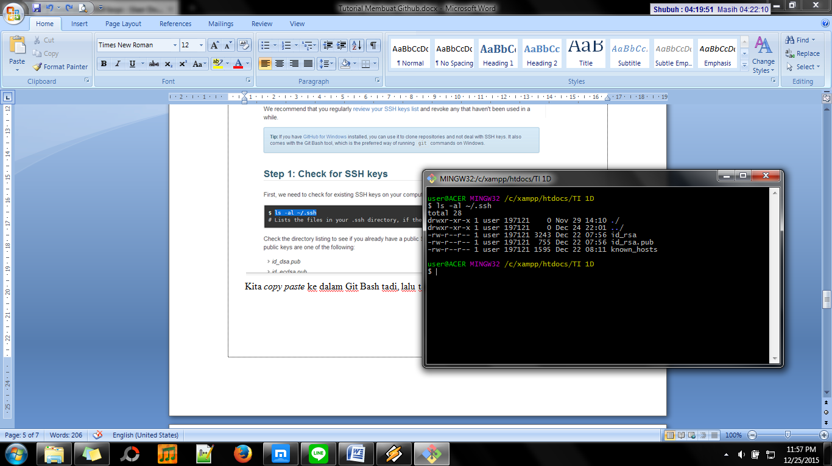

# 14. Lalu pindah ke step ke 2.

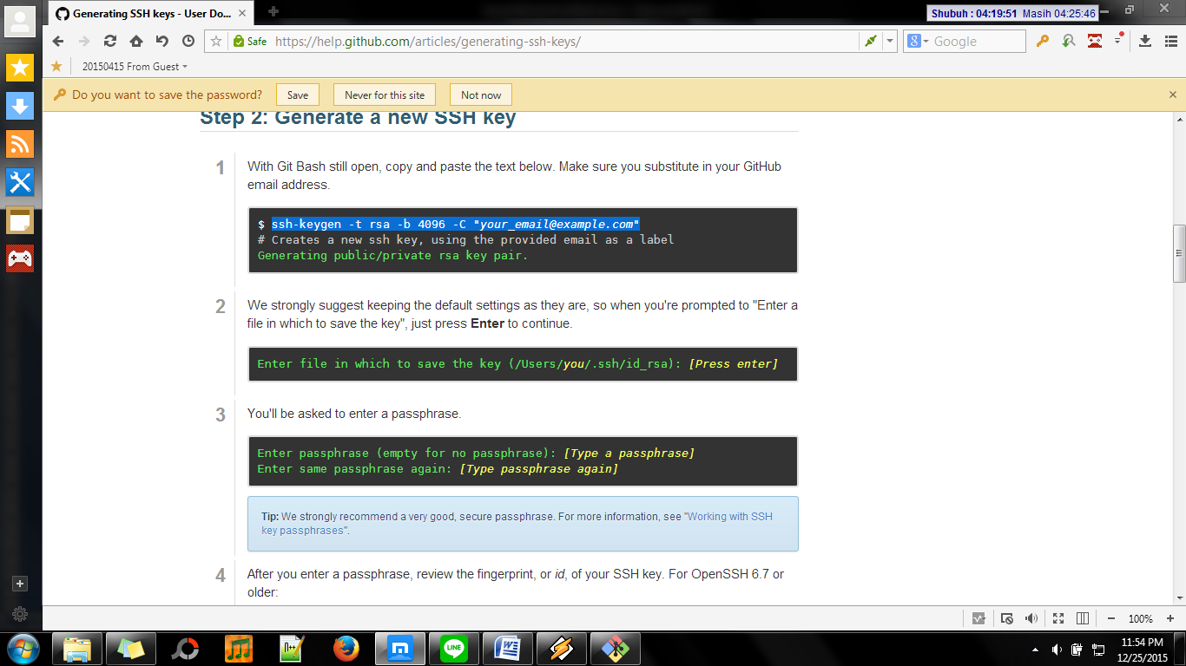

# Kita *copy paste* lagi ke dalam Git Bash, setelah itu kita ganti [your_email@example.com](mailto:your_email@example.com) dengan nama email kita, setelah itu tekan enter setelah itu enter lagi, dan akan muncul overwrite y/n? kita ketikkan y lalu enter, setelah itu enter 3 kali dan akan muncul seperti ini

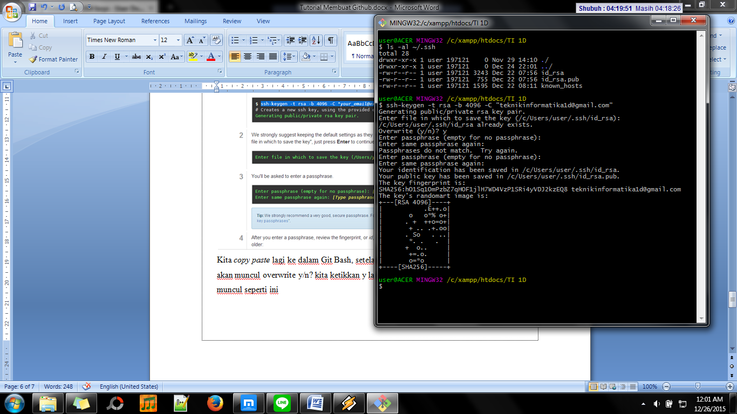

# Disini kode-kode akan di copas (copy paste) dan pada tahap terakhir akan menghasilkan kode yang akan dimasukkan kedalam akun github.

# 15. Setelah itu lanjut ke step 3,

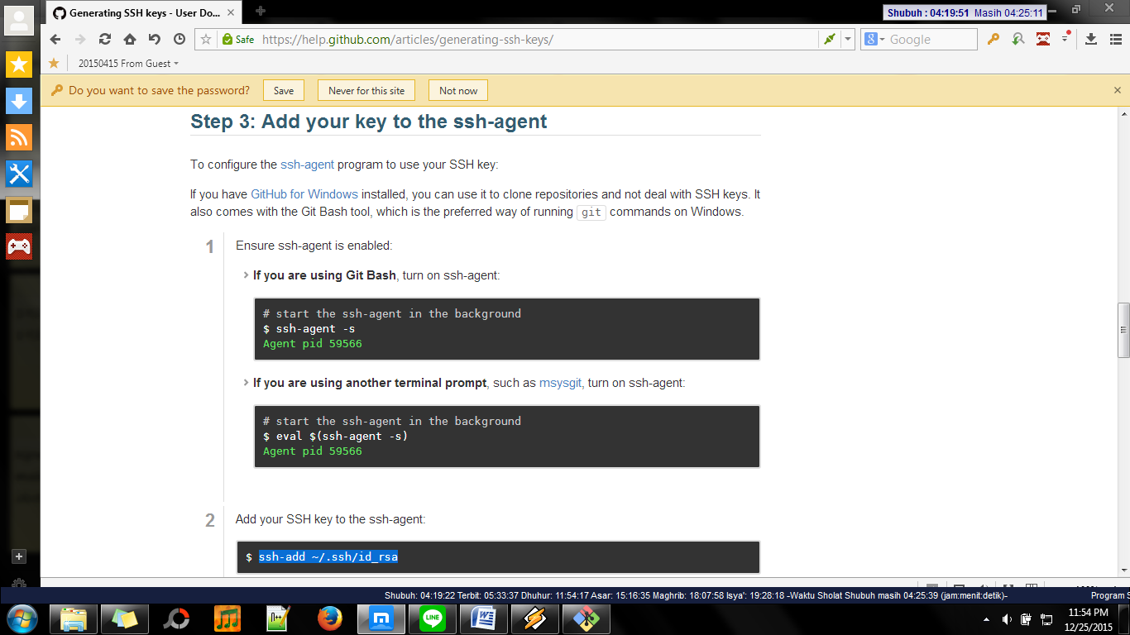

# Kita *copy paste* lagi ke dalam Git Bash, dan akan muncul seperti ini

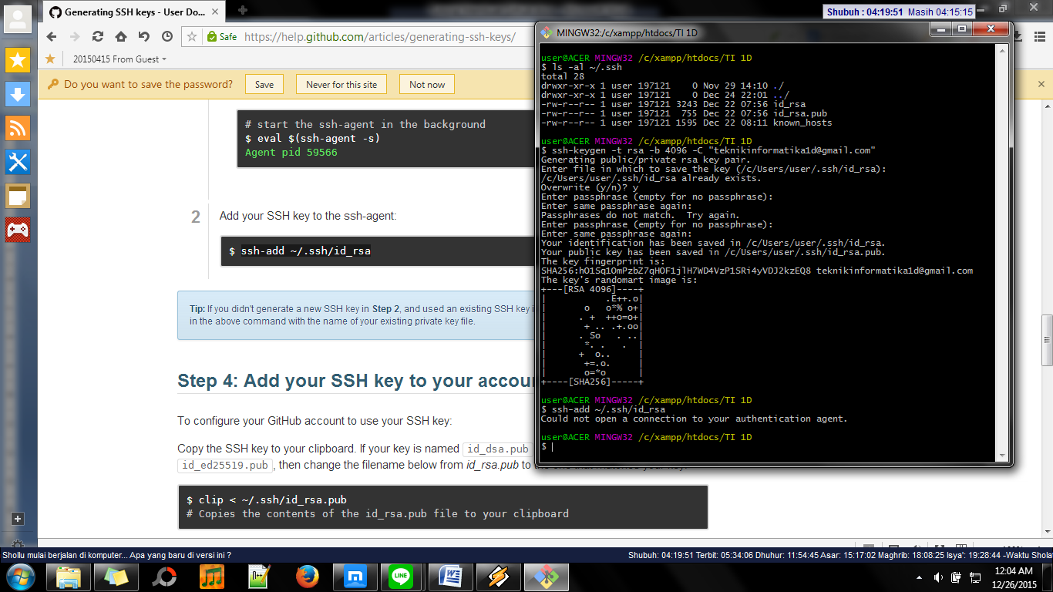

# 16. Setelah itu lanjut ke Step 4,

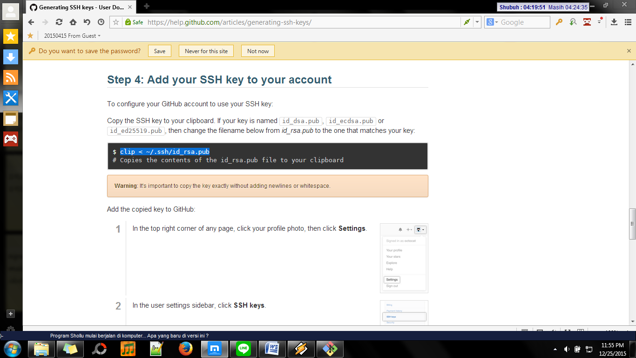

# Kita copy paste lagi ke dalam Git Bash, setelah itu akan muncul

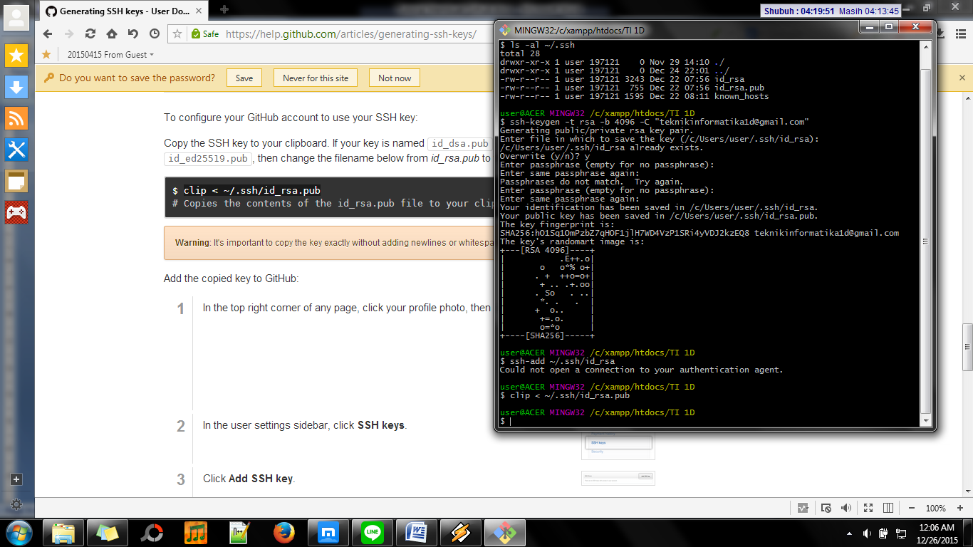

17.